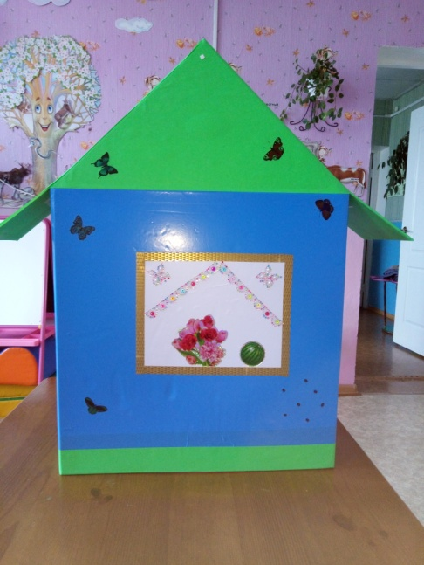Веселое путешествие к животным
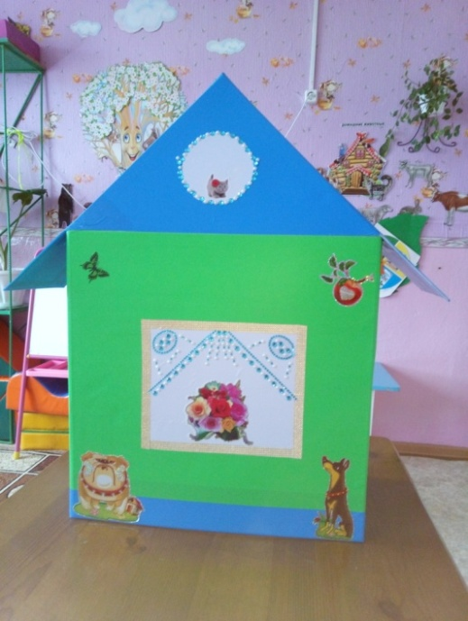

Цель: Выявления уровня усвоения детьми прошедшего материала.
Задачи:
1. Выявить умения различать цвета: красный, синий, зелёный, желтый и назвать их.
2. Закрепить знание геометрических фигур: круг, квадрат, треугольник.
3. Закрепить понятия «большой», «маленький».
4. Закрепить умения рассказывать стихотворения, чётко проговаривая слова.
5. Активизировать речь детей, закрепить умение отвечать на вопросы воспитателя.
6. Закрепить метод нетрадиционного рисования
Материалы и оборудование:
Два домика, игрушки – два медведя (большой, маленький), два бочонка (большой и маленький) кошка, петушок. Геометрические фигуры - круг, квадрат, треугольник, коробочки с изображением геометрических фигур по цвету. Пшеница, камушки, тарелочки. Пальчиковая краска желтого цвета для рисования, салфетки, клеёнки, листочки форме тарелочек. Музыка «Паровоз – Букашка», ноутбук.

Ход занятия:
Организационный момент:
Ребята давайте поздороваемся с вами и нашими гостями.
Здравствуйте!
Здравствуй, солнышко – дружок, | руки вверх, «фонарики»
Здравствуй, носик – пятачок | указательным пальцем показываем носик
Здравствуйте, губки | показываем губки
Здравствуйте, зубки | показываем зубки
Губками «почмокали» | «чмокаем»
Зубками «пощёлкали» | «щёлкаем»
Ручки вверх подняли | поднимаем ручки вверх
И ими помахали | машем ладошками
А теперь все вместе –  «Здравствуйте!» - сказали | хором здороваемся

Основная часть:
Ребята вы хотите отправиться в гости?
Тогда становитесь в паровозик и поехали (под музыку Паровоз – Букашка).
Ребята посмотрите, какой красивый домик стоит. Кто же живёт в этом домике. Никто не отзывается. Я вам загадаю загадку и если отгадаем правильно, то узнаем, кто же живёт в этом домике.
Он всю зиму в шубе спал,
Лапу левую сосал,
А проснулся, стал реветь...
Этот зверь - лесной...
(Медведь)
Здравствуй мишка!
А где живёт медведь?
А какое это животное?
Почему?
Ребята посмотрите, а у меня здесь два медведя.
Какой это мишка (большой).
А этот, какой? (маленький).
Ребята, а что любят медведи (мёд).
Давайте мы наших мишек угостим мёдом.
Матвей, иди, угости сначала большого мишку.
Какой ты взял бочонок? (большой). Почему?
Потому, что это большой мишка. Настя, иди, угости второго мишку мёдом. Какой бочонок ты дала мишке? (маленький). Почему? (потому что он маленький). Молодцы накормили мишек мёдом. Мишки говорят вам спасибо.
А какое волшебное слово нужно сказать в ответ: «пожалуйста». Мишка хочет с вами поиграть:
Игра « У медведя во бору»
Ребята, а в этом домике кто живёт?
Отгадайте ещё загадку:
В мягкой шубке ходит,
Песенки выводит,
Молоко из плошки пьёт,
Возле норки мышку ждёт.
(Кошка).
А кошка, какое животное, ребята? (домашнее). Почему? (потому что живёт в доме). Потрогайте кошку и скажите, какая она? (обследование действия). Ребята, а давайте расскажем стихотворение.
У моей подружки
Маленькие ушки,
Мяконькие лапки,
Коготки-царапки.
И забавный хвостик.…
Приходите в гости,
Познакомлю с нею,
С Муркою моею.
Ребята, а кошка грустная. А грустная она потому, что не знает, как называются геометрические фигуры и в каком домике, они живут, какого они цвета. Давайте поможем собачке. Каждый возьмёт домик и поселит в него геометрическую фигуру.
Молодцы! А какого цвета круг? А квадрат? Посмотрите, Кошка заулыбалась и говорит вам спасибо. Попрощайтесь с кошкой: «До свидания».
А кто же ещё живёт в домике? (петушок)
Физкультминутка
Ах, красавец петушок!
На макушке – гребешок,
А под клювом – то бородка,
Очень гордая походка:
Лапы к верху поднимает,
Важно головой кивает,
Ку – ка – ре – ку!
Ребята, что любят петушки кушать? Правильно (пшеницу). Пришла злая лисичка и перемешала пшеницу с камушками. Давайте выберем все камушки, чтобы петушок поел.
А что еще любит петушок (горох?) Давайте нарисуем ему горох.
Рисование «Гороха»
Заключительная часть:
Ребята у кого мы были в гостях?
Кому мы помогли?
А теперь нам пора возвращаться детский сад. Становитесь в паровозик. Поехали! (под музыку «Паровоз – Букашка»).

